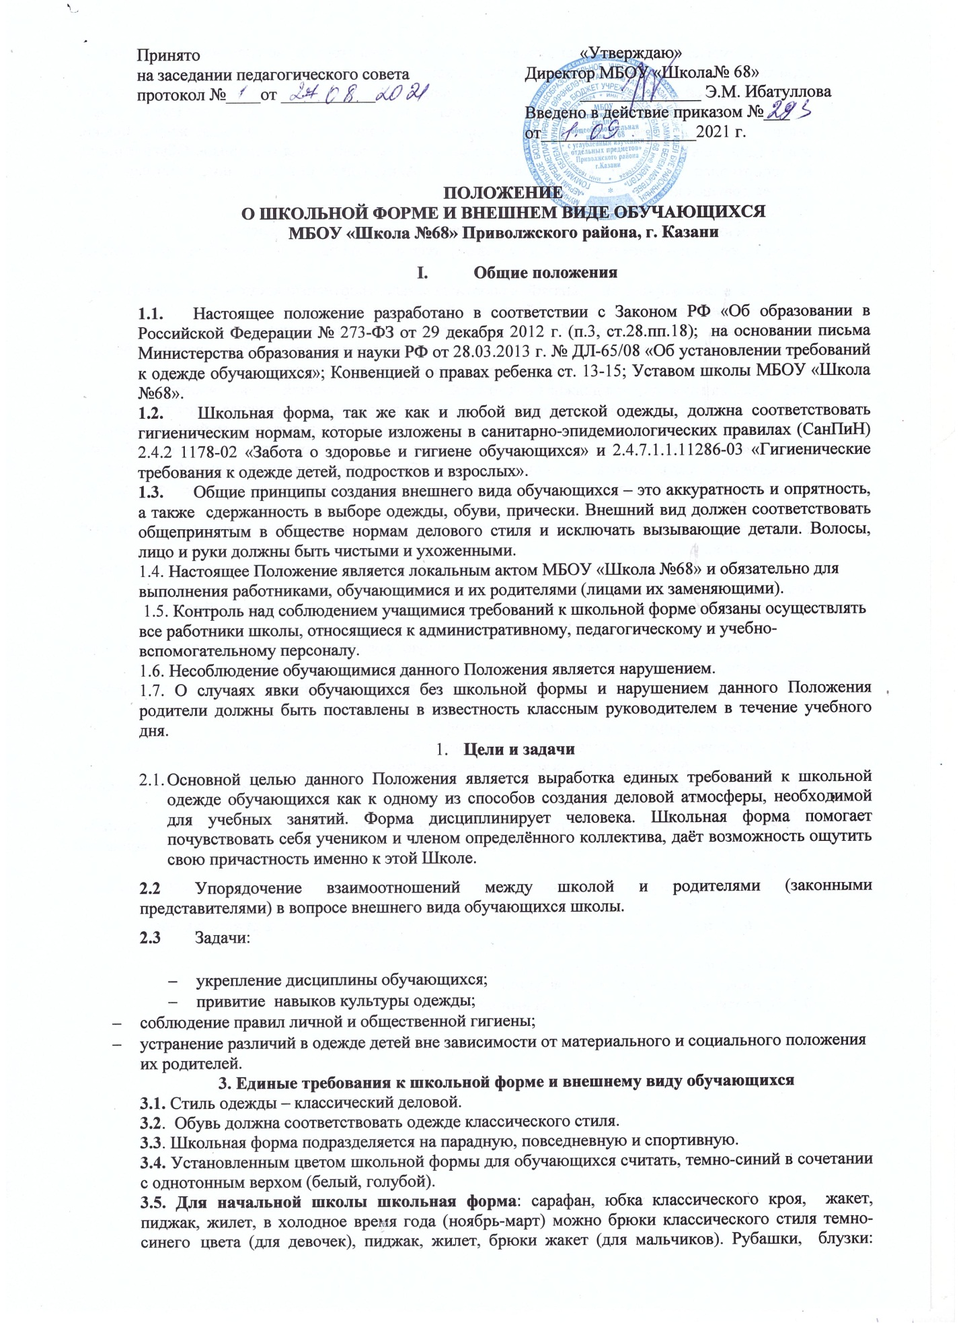

белые, голубые, однотонные, галстук для мальчиков. Обувь строгая, не спортивная. Аккуратная стрижка или прическа (для девочек коса, пучок, хвост). Колготы для девочек однотонные.
3.6. Для средней и старшей школы школьная форма: сарафан, платье, юбка классического кроя длиною не более 10 см выше колена, жакет, пиджак, жилет, в холодное время года (ноябрь-март) можно брюки классического стиля темно-синего цвета(для девочек). Пиджак, жилет, брюки, жакет (для мальчиков). Рубашки, блузки белые, голубые, галстук для мальчиков. Обувь строгая, не спортивная, высокий каблук исключен. Аккуратная стрижка или прическа (для девочек/девушек коса, пучок, хвост).
3.7. Парадная школьная форма:
Мальчики/юноши – белая мужская сорочка, пиджак или жилет, брюки, галстук.
Девочки/девушки – белая блуза, юбка (сарафан), туфли, белые банты, колготы белые или светлых тонов.
3.8. Спортивная форма. Для занятий в спортивном зале: спортивный костюм, футболка белого цвета, спортивная обувь с нескользкой подошвой.
Для занятий на улице: спортивный костюм, спортивная обувь (по сезону).
3.10. В холодное время допускается ношение тонкого однотонного свитера, джемпера белого, темно-синего цвета, классические брюки темно-синего цвета для девочек.
3.11. Одежда обучающихся должна быть чистой, свежей, выглаженной, обувь - чистой.
3.12. Не является школьной формой: вельветовая, джинсовая, спортивная одежда, одежда пляжная, бельевого стиля, для активного отдыха, (шорты, толстовки, майки, футболки с символикой, с прозрачными вставками, без рукавов, на бретельках, слишком короткие блузки, открывающие часть живота или спины; сильно облегающие фигуру, брюки, юбки с низкой посадкой на бедрах), короткие юбки. Ношение указанной одежды на учебные занятия не допускается.
3.13. Не допускается ношение массивных украшений, бус, колье, длинных, крупных серёг, ремней с крупными яркими бляшками.
3.14. Макияж и маникюр у девушек старших классов должен быть скромным, не вызывающим и соответствовать возрасту.
3.15.Используемые дезодорирующие средства должны иметь легкий нейтральный запах.
- Права и обязанности обучающихся
4.1. Обучающиеся имеют право выбирать школьную форму в соответствии с предложенными вариантами; самостоятельно подбирать рубашки, блузки, аксессуары, к школьному костюму.
4.2. Обучающиеся обязаны в течение учебного года постоянно носить школьную форму, содержать форму в чистоте, относиться к ней бережно.
4.3. Спортивную форму в дни уроков физической культуры приносить с собой.
4.4. В дни проведения торжественных линеек, праздников надевать парадную школьную форму.
5. Права и обязанности родителей (законных представителей)
5.1. Родители имеют право выбирать школьную форму в соответствии с предложенными вариантами.
5.2. Родители обязаны приобрести обучающимся школьную форму, согласно условиям данного Положения до начала учебного года и делать это по мере необходимости, вплоть до окончания обучающимися школы.
5.3. Контролировать внешний вид обучающихся перед выходом в школу в строгом соответствии с требованиями Положения.
6. Обязанности членов школьного самоуправления, классных руководителей, администрации школы
6.1. Контролировать внешний вид учащихся.
6.2. Требовать выполнение пунктов данного Положения всеми учащимися.
6.3. Проводить рейды по контролю за выполнением данного Положения.

